中国科学技术大学软件学院
软件工程实验项目环节
开题报告

项 目 名 称： 明星热点专属APP
成 员 名 单：丁涵宇 瞿靖坤 单伶俐 李旦荣
导 师： 郭 燕
工 程 领 域： 软件工程
研 究 方 向： 移动APP开发，文本处理
开 题 时 间： 2015-10-30

中国科学技术大学软件学院
填表日期：2015年10 月 30 日

一、简况
名称 | 中文 | 明星热点专属APP
名称 | 英文 | Exclusive APP for my idol
项目组成员名单 | 姓名 | 学号 | 项目中的分工 | 签 章
项目组成员名单 | 丁涵宇 | SA15226494 | 后台服务器，数据爬取分析的开发
项目组成员名单 | 瞿靖坤 | SA152264 | IOS APP前端总体架构开发
项目组成员名单 | 单伶俐 | SA15226359 | 后台数据处理学习与设计
项目组成员名单 | 李旦荣 | SA15226495 | IOS前端模块设计及后台主要处理技术学习
中 英 文 摘 要 | 通过对娱乐明星以及其粉丝现状进行分析调查，确定APP的基本功能，并以此进行后台服务器的设计。包括了UI设计、明星资料、娱乐新闻和对手新闻等进行爬取以及APP前端与后台服务器数据交互设计。基本确定了前端主要以OSS下的Xcode开发环境进行架构开发, 后台服务器主要采用python的轻量级框架Tornado来实现的整体思路。  Firstly we make a survey of celebrated entertainment stars and their fans current situation in China to determine what the function of the APP should contain, and design the back end base on these User Interface. The application mainly include UI design, star archives , crawl the entertainment news and opponent news, Dynamic data exchange design between front end and back end. The IDE is Xcode under OSS by Objective-C (front end) and Tornado by using Python. These upon are general idea and mainly structure of the APP.
主题词 | 主题词数量不多于三个，主题词之间空一格（英文用“/ ”分隔）
主题词 | 中文 | 娱乐明星 IOS应用 python
主题词 | 英文 | Entertainment news/iOS APP/python

选题依据
- 阐述该选题的研究意义，或工程设计的价值和意义，国内外概况和发展趋势，选题的先进性和实用性，技术难度及工作量。
1)课题研究背景及国内外概况和发展趋势
到 2014 年底，全球手机用户已经有 52 亿，占全球人口的 73%，智能手机用户数占互联网用户总数的 76%^{[1]}，另根据2014年百度公司移动分发报告显示，用户倾向于直接搜索应用内容下载APP，因此明星的团体或者个人艺名的检索次数与粉丝的数量成正相关，开发明星专属的APP更具有靶向性，更有利于分析用户习惯，从而提升APP的用户体验度。
对体验设计个性化、参与性、渐进式特征的研究,使我们明确了在新经济时代,用户体验已成为衡量产品开发成功与否的基本依据^{[2]}。到了智能手机的时代，手机可以使用Web浏览器，用户浏览的内容更加丰富，极大地提高了用户的使用体验。在当今体验经济的时代，注重产品的用户体验是产品取得成功的关键因素^{[2]}。
现如今，我国当红的明星团体最火热的莫过于人气组合TFBOYS，其粉丝具有庞大的群体，其中微博和百度贴吧的关注量均分别为六百万和一百万之多。
TFBOYS成员与日韩男子团体比起来更接地气，在经过公司系统培训之后，行为模式与艺人相差无几，体现出超龄的成熟。
TFBOYS的最大特点就是新鲜年轻，他们唱着00后的感情观，这些歌曲的创作和成年歌手的歌曲并无大致，但基本上他们歌唱的还是健康向上的正能量，还有些情窦初开式的青涩告白。
新增的智能机用户中，50前和95后这“一老一小”的比例正在快速提升，尤其是00后，其使用时长是50前的1.2倍，应用下载量是50前的2.7倍，同时随着消费水平的提高，家长更加愿意在青少年身上进行投入，蕴含着极高的商业潜力^{[3]}。
2)课题设计的价值和意义
95后青少年生长在正值中国人均GDP持续攀升、进入文化产业繁荣期的阶段，该群体正全面进入成长红利期。对于互联网从业者来说，把握好新增用户红利，尤其是00后红利，将是从当前固化的格局中突围的关键,而建立对消费水平攀升的青少年用户的使用依赖性更加是APP发展的方向。
3) 选题的先进性和实用性
中国网民最常使用的应用是即时通讯与社交，新闻资讯、音乐视频、网络购物、手机游戏与图书阅读的使用率紧随其后^{[4]}，即时通讯领域市场非常完善，而新闻资讯如今日头条，新浪新闻APP等市场份额亦有不可撼动之势，通过对各大APP应用市场搜素调查，明星的专属APP质量良莠不齐，制作精良的APP更是凤毛麟角，因此，制作一款明星专属的APP显然更具市场竞争力，此外，95后用户更喜欢尝试新鲜应用，因此，在选定目标用户后除了在制作水准需要突出以外，显然需要在版块上做出大胆创新才能吸引追求时尚个性的年轻一族！
4)课题工作量及技术难度
本课题的工作量主要集中以下几点：
(1) 鲜明的UI和友好交互的界面设计
(2) 新闻热点推送的内容重合度分析
(3) 娱乐新闻，资料等信息的爬取
(4) APP前端与后台服务器数据交互设计
2、参考文献
[1] Mary Meeker . 2015年全球互联网趋势报告.2015
[2] 罗琦.论产品开发中的体验设计[J]. CAD/CAM与制造业信息化. 2007(Z1)
[3] 马志强. 基于用户体验的智能手机界面交互设计研究.《工业设计》2008.
[4] 百度公司.《2015互联网发展趋势报告》. 2015
[4] iiMedia Research. 2014年Q3手机应用商店市场研究报告. 2014

三、课题内容及具体方案
1、课题内容
在设计和实现娱乐明星APP的过程中需要完成：
1）APP的设计
2）后台服务器的设计
3）娱乐新闻，资料等信息的爬取
4）APP前端与后台服务器数据交互设计

2、系统需求分析
明星专属App表面上只是一个信息展示、内容汇集、更为便捷快速的移动明星资讯窗口，但深层面的我们可以发现，建立以明星APP 为核心的移动互联网生态圈，明星专属APP可以成为粉丝与粉丝之间新的沟通平台，粉丝可以实时关注定制明星的最新动态并进行评论和转发，粉丝与粉丝之间也可以相互结识互通有无，平台的开放性比单一功能化发展更易聚拢用户。
明星专属应用虽尚未蔚然成风，但这种娱乐与科技结合的新模式，或许能在竞争激烈的APP市场找到一片新的蓝海。但是单纯利用明星效应的App，注定是失败的，很多明星App只是作秀，而不是真正的为粉丝着想，更没有真正的产品体验，可是不得不说明星效应是能带来好的开端的，至少在一段时间内会带来一些影响力，这种影响力的之外就是更多的把精力集中于APP产品质量本身了。
3、系统概要设计
1)APP前端设计
此APP前端采用主流的TabBarController+NavgationController模式进行设计。主要分为四个模块：1 TFBOYS的新闻追踪 2 TFBOYS粉丝的交流 3 娱乐热点新闻 4 其他 。实现了新闻热点推送，用户交流，分享，评论等常用功能。整体界面直观，简洁，和谐，注重交互设计，力求良好的用户体验。
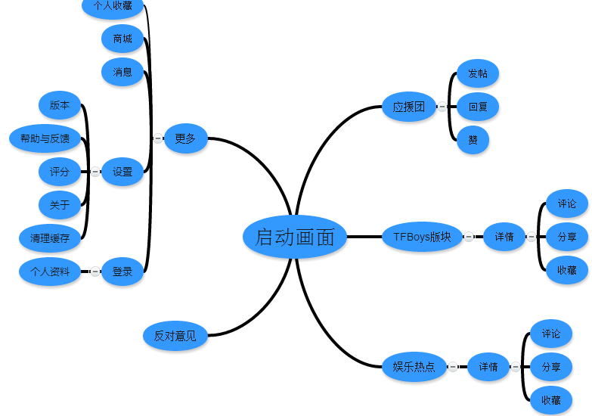
2)后台服务器设计
此APP应用的后台服务器主要是采用python的轻量级框架tornado来实现，使用tornado的HTTPServer实现对http服务器。主要通过创建套接字，实现对指定端口的监听工作，还可以创建多进程模式，也支持异步请求，可以使耗时长的操作不阻塞其他页面的请求。APP前端通过发送URL到服务器获取相应的数据。服务器通过tornado的URL处理机制，设定不同URL的处理方法，可以使得服务器对不同的URL给出正确的回执。后台服务器直接与数据库相连，根据APP前端发送回来的回执来提取相应的数据，并进行必要的处理后返回
给APP前端。APP前端将需要的数据可通过POST方法将需要返回的数据提交给服务器，服务器进行相应处理后存入数据库中。对于新闻等数据的爬取，服务器通过定时运行爬虫程序从网络中爬取数据，获取爬虫数据后进行相应处理存入数据库中。
服务器的框架图如图 1。
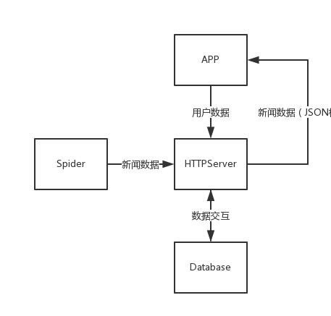
图 1 服务器框架图

服务器处理APP前端请求工作的流程图如图 2。
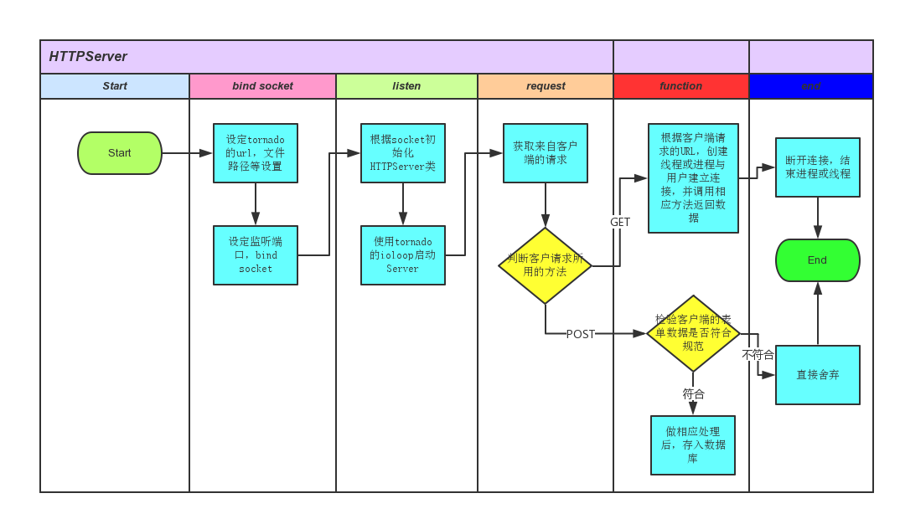
图 2 服务器处理APP前端请求流程图
3) 娱乐新闻，资料等信息的爬取
Python对于爬虫程序的开发非常便捷有力，本身就有强大的各种库的支撑，让开发速度提高很多。对于新闻的爬取我选择了pycurl程序来获取网页的源码，但是由于现在许多网页的数据是通过JS后台调用获取的，所以有些数据获取会比较复杂，初期阶段暂不做考虑。通过URL使用pycurl将网页源码抓取下来后，提取所有的URL，新浪新闻的URL格式中含有doc字段的为文本新闻，本APP应用主要抓取文本新闻，所以在获取URL后做判断，如果含有doc字段先查询是否存在于已爬取过的URL列表中，不在则将URL存入列表，同时创建线程，使用正则表达式匹配爬取该网页的详细新闻信息，并将符合规则的新闻信息存入数据库中。如果不含有doc字段则继续进行URL的获取，并对深度进行设置，爬取到最大深度后停止爬取工作。
爬虫程序的工作流程图如图 3。
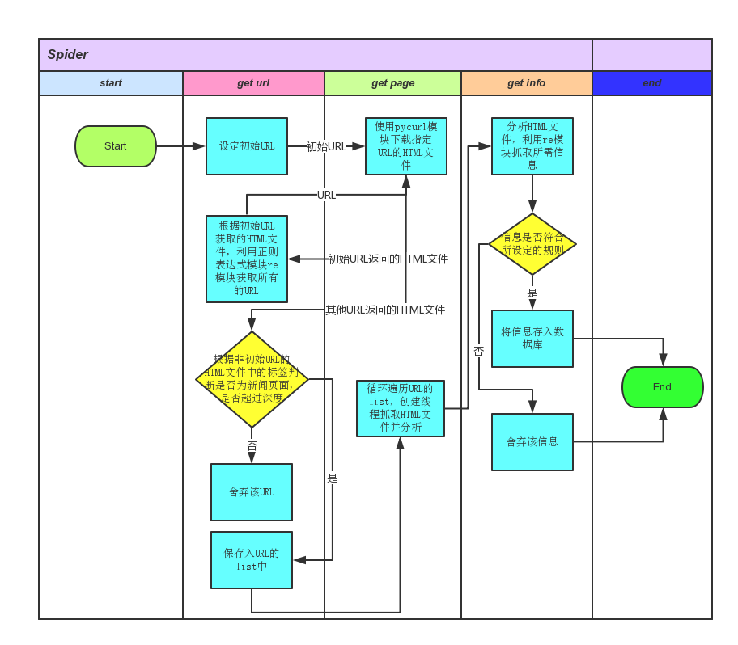
图 3 爬虫程序流程图
4）APP前端与后台服务器数据交互设计
1、 APP前端获取数据
APP前端首先通过发送一个相应URL的GET方法的请求到服务器，服务器接收到数据后，对请求的头文件进行检验，如果符合标准则对该请求进行应答。通过检验URL来调用相应的方法从数据库获取数据，并对数据进行相应的处理，由于APP端是采用webview来显示新闻，所以需要将数据转换为HTML文件，其他如摘要，标题，图片等数据需要通过JSON格式来返回给APP前端，所以数据格式初步确定为news={
‘title’: ‘’,#新闻标题
‘abstract’: ‘’,#新闻摘要
‘keywords’: ‘’,#新闻关键字
‘ab-image’: ‘’,#新闻摘要图
‘content’: ‘’#新闻正文
}
其中新闻正文为HTML源码，将这个JSON数据返回给APP前端后，APP前端通过解析JSON数据，将新闻显示给用户。其他数据也通过转换为JSON格式返回给APP前端。
2、数据库设计
新闻的摘要表，主要是存储新闻的摘要，标题等数据，方便提供给APP前端每条新闻在表格的单元格中显示。
create table news_abstract(
news_id varchar(30) primary key not null,
news_abstract text,
news_abstract_image text,
news_date char(12),
news_title text,
);
新闻的内容表，由于内容要转化成HTML格式，而且数据比较大，所以提取出来单独建立一张表，在用户选中该新闻时再提取该数据。
create table news_content(
news_id varchar(30) primary key not null,
news_content text,
);
新闻的评论表，用来存取用户对新闻的评论。
create table news_comment(
news_id varchar(30) primary key not null,
comment_user varchar(30) not null,
comment_content text,
);
用户表，存储用户信息。之后会添加其他用户信息列。
create table appuser(
username varchar(30) primary key not null,
passwd varchar(30) not null,
);
用户收藏表，用来存储用户收藏的新闻的id。
create table user_collect(
id int IDENTITY(1,1) NOT NULL primary key,
username varchar(30) not null,
news_id varchar(30) not null,
);
5)需要实现的目标
整个项目的计划图如图 4。
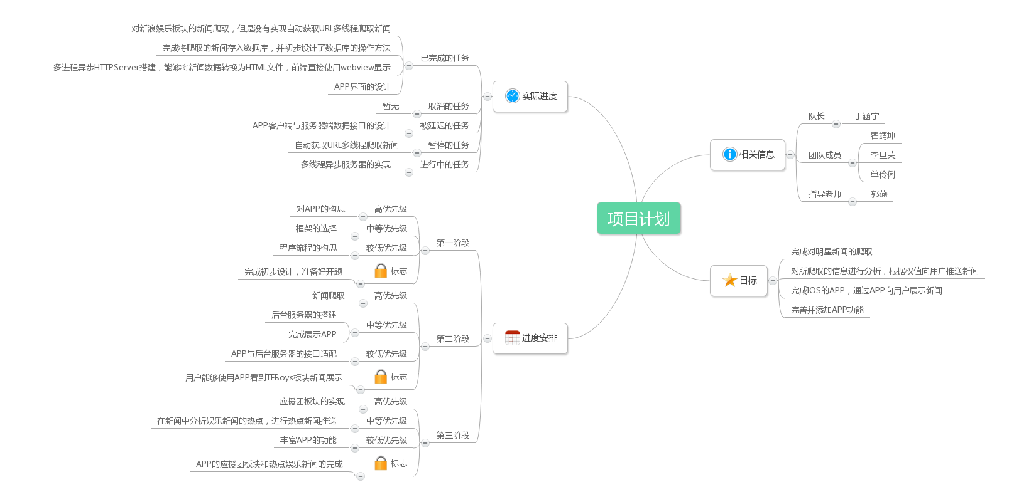
图 4 项目计划图

四、时间安排
1）前期基础学习2个月
2）基本框架结构搭建3个月
3）第一版问世2个月
4）测试修改1.5个月
5）答辩材料准备1个月

